# Révision Chapitre 1-6

## Schéma de la base de données

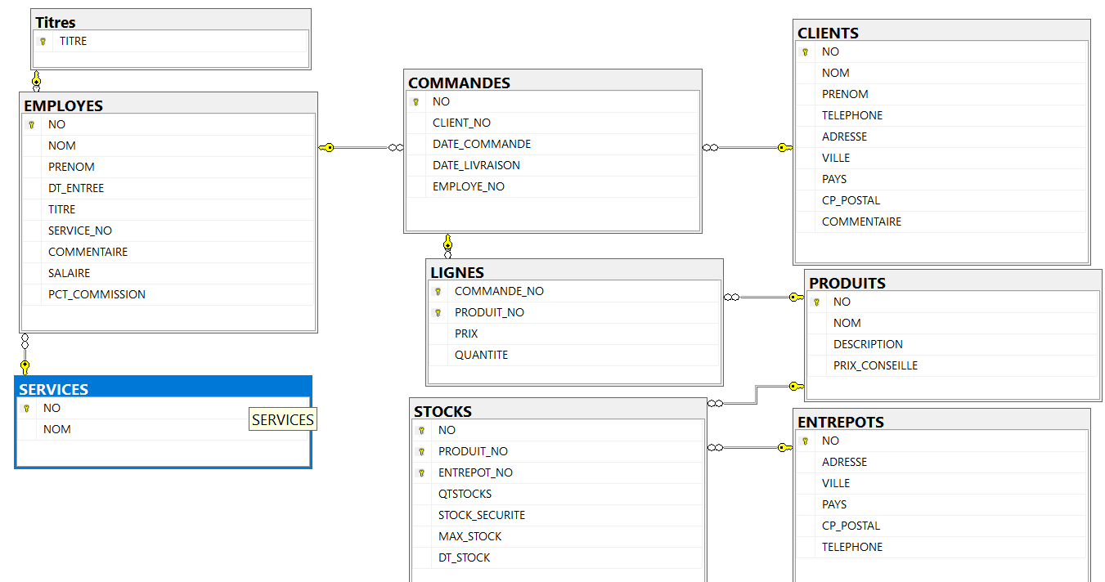

## Manipulations

1. Créer la BD GestionCom (le script est fourni avec l’alimentation de la BD en données)
2. Ecrire une procédure qui affiche le total des commandes gérées par un employé dont le numéro est passé en argument
3. Ecrire un bloc pour tester et exécuter votre procédure.
4. Modifier la procédures pour que: si l’employé donné ne gère aucune commande, la procédure doit afficher ‘aucune commande’. Sinon, elle affichera le nombre de commandes de l’employé donné.
5. Ecrire un bloc pour tester et exécuter votre procédure pour l’ensemble des employés sachant que les employés sont numérotés de 1 à …
6. On reprend la même procédure et cette fois, le total des commandes doit être retourné dans un argument de la procédure.
7. Ecrire un bloc pour tester et exécuter votre procédure.
8. On reprend la même question que la question 6, sauf qu’on utilise une fonction au lieu d’une procédure, c’est à dire écrire une fonction qui retourne le total des commandes par employé.
9. Tester/Exécuter cette fonction.

1. Utiliser cette fonction pour afficher le nom et prénoms de chaque employé ainsi que le total de sa commande.
2. Ecrire une fonction table qui retourne les détails d’une commande (colonnes des tables commandes et lignes) pour un client (client_no) donné.
3. Tester cette fonction. Utiliser cette fonction pour afficher les détails de la commande du client_no =1.
4. Utiliser encore une fois cette fonction pour afficher les détails de la commande du client_no =1 ainsi que le nom de chaque produit de la commande.
5. Ecrire une procédure qui augmente la commission des employés selon le modèle suivant:

- chiffre d’affaire <= 200.000 DH, 5%

- chiffre d’affaire > 200.000 DH, 10%

1. Tester et valider cette procédure (exemple: avec un chiffre d’affaire de 250000 DH)
2. Tester/Exécuter la procédure en provoquant des erreurs (par exemple, exécuter la procédure avec un chiffre d’affaire qui n’est pas un nombre - qui est une chaîne de caractères). Puis, afficher le numéro de l’erreur et le message d’erreur.
3. Reprendre la même question, mais cette fois, lors de la gestion des exceptions, appliquer les conditions suivantes :
   1. s’il s’agit de l’erreur 8114, afficher ‘Erreur: le paramètre doit être un nombre’
   2. S’il s’agit de l’erreur 201, afficher ‘Erreur: aucun paramètre n’a été fourni. La procédure attend un paramètre.’
4. Ecrire une transaction dans laquelle on insère deux nouveaux employés.
   1. La première insertion est valide (par exemple, on attribut aux colonnes no, nom, prenom les valeurs 900, 'Toto', 'Titi’).
   2. La deuxième insertion provoque une erreur (par exemple, on attribut aux colonnes no, nom, prenom les valeurs 901, NULL, 'Tata’).
   3. Valider la transaction si les 2 employés sont ajoutés. Sinon, annuler la transaction et afficher ‘Transaction échouée’ainsi que le message d’erreur.